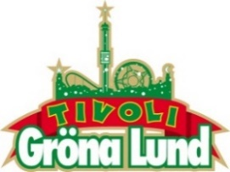

Pressmeddelande 2017-03-06
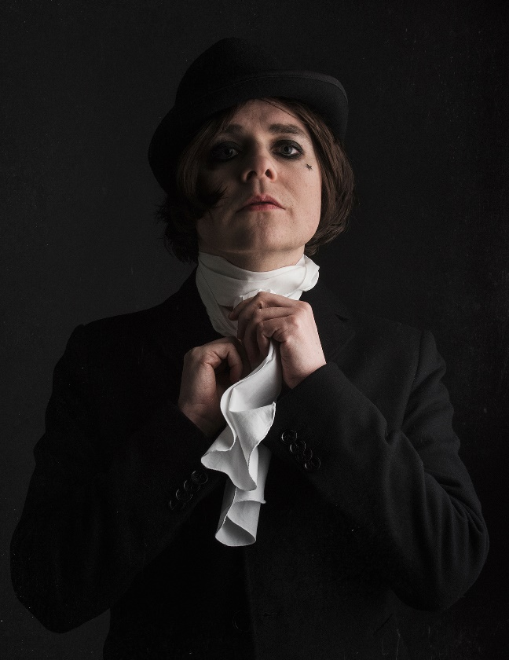
HENRIK BERGGREN INLEDER SIN SOLOKARRIÄR PÅ GRÖNAN
Efter år av spekulationer och saknad är Broder Daniels frontfigur Henrik Berggrens solodebut äntligen här. Den 5 maj släpps albumet ”Wolf's Heart” och den 24 maj inleder Henrik Berggren sin solokarriär och sommarens turné på Grönans Stora Scen.
Torsdag 2 mars klockan 15.00 släpptes utan förvarning Henrik Berggrens första singel som soloartist, ”To My Brother, Johnny”. Det hade gått 9 år sedan Broder Daniel tog farväl med en känsloladdad konsert på Way Out West och 14 år sedan det senaste albumet ”Cruel Town” släpptes. Som ett av Sveriges genom tiderna mest älskade band har Broder Daniels musik en speciell plats i musikälskares hjärtan. Under sin brokiga karriär har det ofta varit i sin frånvaro som bandets popularitet och mytstatus vuxit. De fick sitt genombrott för den stora publiken via omvägen på soundtracket till Fucking Åmål och efter år i exil släpptes sista skivan, då de möttes av en mycket större publik än den de lämnat. Sedan avskedet har legenden om bandet bara vuxit och vuxit, och när Henrik Berggren nu efter år av rykten äntligen är tillbaka är det inte bara en stor händelse, utan en musikhistorisk.
Henrik Berggrens länge omtalade solodebut har fått namnet ”Wolf's Heart” och släpps den 5 maj av Woah Dad! i samarbete med United Stage. Bara några veckor senare ger han sig ut på turné, som endast består av sex spelningar. Turnépremiären och den första konserten på Henrik Berggrens solokarriär går av stapeln den 24 maj kl. 20.00 på Gröna Lunds Stora Scen.
– Broder Daniel är ett av Sveriges mest mytomspunna band och Henrik Berggrens återkomst är otroligt efterlängtad. Att han gör sin första solokonsert och turnépremiär i Stockholm och på vår scen känns otroligt kul. Det kommer bli en sådan där ”jag var där”-spelning, säger Johan Tidstrand, Gröna Lunds ägare.
För mer information kontakta Annika Troselius, Informationschef på telefon 0708-580050 eller e-mail annika.troselius@gronalund.com. För pressbilder besök Gröna Lunds bildbank www.bilder.gronalund.com.

KONSERTSOMMAREN 2017
Med Gröna Lunds entrékort Gröna Kortet har man fri entré hela säsongen, inklusive alla konserter. Gröna Kortet kostar 250 kr och går att köpa i Gröna Lunds webbshop. Följande konserter är hittills bokade på Gröna Lund:

The Cardigans – 4 maj kl. 20.00 på Stora Scen
HOV1 – 5 maj kl. 20.00 på Stora Scen
Stiftelsen – 12 maj lk. 20.00 på Stora Scen
Thomas Stenström – 19 maj kl. 20.00 på Stora Scen
Henrik Berggren – 24 maj kl. 20.00 på Stora Scen
Norlie & KKV – 25 maj kl. 20.00 på Stora Scen
Miss Li – 26 maj kl. 20.00 på Stora Scen
Zara Larsson – 1 juni kl. 20.00 på Stora Scen
Veronica Maggio – 2 juni kl. 20.00 på Stora Scen
The 1975 – 12 juni kl. 20.00 på Stora Scen
Bryan Ferry – 15 juni kl. 20.00 på Stora Scen
Flogging Molly – 16 juni kl. 20.00 på Stora Scen
First Aid Kit – 19 juni kl. 20.00 på Stora Scen
Rob Zombie – 20 juni kl. 20.00 på Stora Scen
Blink-182 – 21 juni kl. 20.00 på Stora Scen
Slayer – 26 juni kl. 20.00 på Stora Scen
Elton John – 2 juli kl. 20.00 på Stora Scen
Brad Paisley – 25 juli kl. 20.00 på Stora Scen
Alice Cooper – 27 juli kl. 20.00 på Stora Scen
Megadeth – 30 juli kl. 20.00 på Stora Scen
Bad Religion – 10 augusti kl. 20.00 på Stora Scen
British Lion featuring Steve Harris – 15 augusti kl. 20.00 på Lilla Scen
Patti Smith & her band – 21 augusti kl. 20.00 på Stora Scen
Little Jinder – 23 augusti kl. 20.00 på Stora Scen
5 Seconds of Summer – 24 augusti kl. 20.00 på Stora Scen
Magnus Uggla – 25 augusti kl. 20.00 på Stora Scen
Ane Brun – 31 augusti kl. 20.00 på Stora Scen
Movits! – 1 september kl. 20.00 på Stora Scen
D-A-D – 7 september kl. 20.00 på Stora Scen
The Hives – 8 september kl. 20.00 på Stora Scen
Hoffmaestro – 15 september kl. 20.00 på Stora Scen
Linnea Henriksson – 21 september kl. 20.00 på Stora Scen

